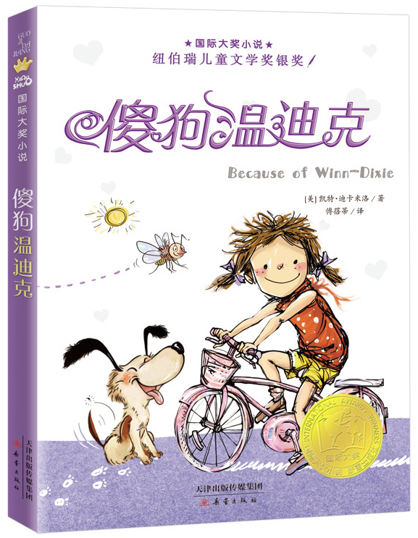


★ 纽伯瑞儿童文学奖银奖
★ 美国马克·吐温文学奖
老约翰深度阅读
阅读·思辨·表达
《傻狗温迪克》教学设计
L3

三年级《傻狗温迪克》整本书教学设计

教案提纲
一、文本分析 | 作品和作者
二、教学目标 | 知识与技能/过程与方法/情感态度价值观
三、阅读策略 | 确认重要信息， 联结，推论，自我提问， 理解监控
四、可视化教学工具 | 人物对比图，分析表， 山型图
五、教学方式 | 演示法，问答法，讨论法，启发法， 练习法
六、课时安排 | 导读课/交流课 1/交流课 2/思辨&应用课
七、教学准备

一、文本介绍

《傻狗温迪克》是美国作家凯特·迪卡米洛的作品，凯特具有很高的国际声誉，曾三次斩获纽伯瑞儿童文学奖，她创作的《爱德华的奇妙之旅》《傻狗温迪克》《提灯的天使》等作品享誉世界。本书中描写了一只叫温迪克的流浪狗，被女孩欧宝带回了家，从此改变了欧宝的生活。欧宝原本是一个孤独、内向的女孩，她和当牧师的爸爸搬到了陌生的镇子，在这里没有一个朋友，和爸爸也没有太多情感交流，于是她很想念早已离开的妈妈。直到温迪克意外闯入了欧宝的生活，帮助欧宝收获了友谊和爱，化解了她失去母亲的悲伤，让她有了直面生活的勇气。欧宝说，她会永远想念妈妈，但不会再像这个夏天这般的想念。温迪克还凭借具有魔力的笑容征服了小镇的其他人。它让个性迥异的居民敞开心扉，彼此关爱，让心底有忧伤人接纳自我，拥抱生活。

二、 教学目标
1、知识与技能：了解故事的发展线索，学会使用阅读工具分析和解读人物，并且能够积极和同学交流阅读感受。
2、过程与方法：通过提问、演示、讨论等教学方法的加深对情节的把握，通过对比法了解人物的变化，理解故事的主题。
3、情感态度价值观：在阅读的过程中体会乐观积极的美丽，通过对故事和人物的解读，获得直面生活的智慧和勇气。

三、教学流程

第一课时 导读课

- 教学目标：通过作品及作者介绍激发学生阅读整本书的兴趣， 适当设置悬念，引发阅读期待。

PPT换页-P2至P3
二、教学流程：
（一） 导入新课， 激发兴趣（5分钟）
师：同学们好，今天我们阅读的书是《傻狗温迪克》，故事的主角是一只叫温迪克的小狗，不对，应该说是大狗。狗一直以来是人类最亲密的朋友，尤其是养过狗的人一定有特别深刻的体会。有同学养过狗吗？可以分享一下养狗的经历吗？
（自由分享。可以是有趣的、欢乐的，也可以是悲伤的、遗憾的，尽量引导出多元的感受，一定会有意外的惊喜）
PPT换页-P4
师：同学们的分享都很细致，也很动人。狗狗给我们的生活带来很多惊喜，它的热情和无保留的爱触动着人们心弦，激发出人们心底的温柔和善意。
师：狗是人类最早驯养的动物之一，有科学家认为狗是由早期人类从灰狼驯化而来，驯养时间在4万年前～1.5万年前。狗和人类交往有悠久的历史，被称为“人类最忠实的朋友”。狗狗们机智勇敢、忠实可靠而且善解人意，和人类的交往中发生了很多故事。这些故事被作家和艺术家表现在文艺作品中。
PPT换页-P5
师：大家看过哪些和狗有关的书籍或者电影呢？
（自由分享）
PPT换页-P6
师：这几部是非常有名的经典作品。请大家看一看，说一说。
（用ppt展示图片，让学生猜猜出自哪部作品，讲了什么故事。作为小互动，活跃课堂氛围）
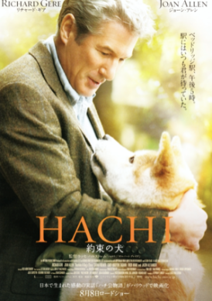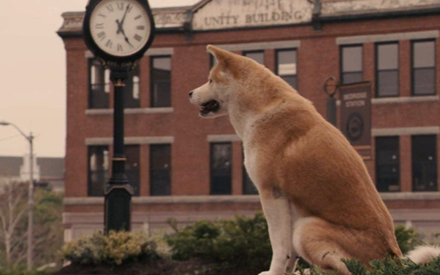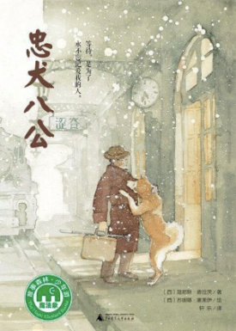
忠犬八公（Hachikō）
这是一个基于真实故事的日本故事，描述了一只秋田犬（Hachikō）与它的主人之间深厚的友情和忠诚。故事发生在1920年代的日本，主人上野教授每天都会乘坐火车去上班，并且每天回家时都会在涩谷站的出口找到等待他的八公。然而，有一天上野教授因为意外去世了，没有回到涩谷站。尽管如此，八公仍然每天准时等在涩谷站，直到自己9年后去世。这个故事成了日本文化中忠诚和友情的象征。
美国电影版的《忠犬八公》（Hachi: A Dog's Tale）是一部于2009年上映的电影，由瑞察·基尔（Richard Gere）主演，洛萨·霍尔斯道姆（Lasse Hallström）执导。这部电影是对日本真实故事“忠犬八公”的重新诠释，故事背景被移植到了美国的环境中。
在这个版本里，瑞察·基尔饰演的大学教授帕克·威尔逊（Parker Wilson）在车站发现了一只迷失的秋田犬，他将狗狗带回家，并逐渐与之建立起深厚的感情。与日本原版故事类似，威尔逊教授突然去世，但狗狗（名为Hachi）每天都会准时等在他乘坐的火车应到达的车站，直至其去世。
电影成功地传达了忠诚、爱与失去的普遍主题，而且适应性地将故事移植到了美国文化和环境中。这使得电影不仅在日本，还在全球范围内受到了高度评价。
PPT换页-P7
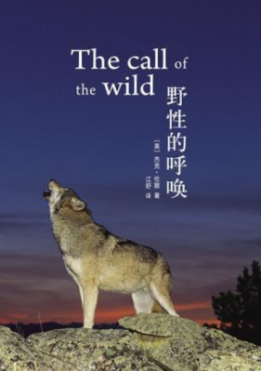
野性的呼唤（The Call of the Wild）
这部由杰克·伦敦（Jack London）写的小说讲述了一只名为巴克（Buck）的家犬如何被从加利福尼亚的家中诱拐，然后被送到肆虐的北极寒地当雪橇犬。在那里，巴克经历了许多困苦和战斗，逐渐找回了他被文明埋没的原始本能和勇气。他最终离开人类，成为一只野生的狼犬。

PPT换页-P8
- 走近作者，了解作品；（20分钟）
- 作者介绍
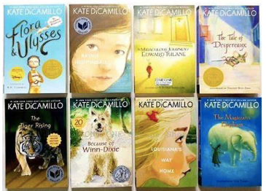
凯特·迪卡米洛，美国著名儿童文学作家，曾三度摘得纽伯瑞儿童文学奖，她相信故事和书籍的力量。其代表作品《爱德华的奇妙之旅》《傻狗温迪克》《提灯的天使》等以奇幻、真诚与共情深受各国小读者的喜爱。迪卡米洛笔下的人物自然而真实，这得益于少年时代的艰辛岁月为她积累了大量创作素材，童书店的工作也让她有机会接触到优秀的童书作品，并下定决心为孩子们创作。
在迪卡米洛二十多年的创作生涯中，她的作品始终饱含着希望与信念，始终带给读者在黑暗与破碎中勇往直前的力量。迪卡米洛用她的笔和她笔下的一个个故事告诉我们，无论经历过怎样的艰难与悲伤，只要我们的心里还有希望、信念和爱，我们终将重新找到成长的路，并成为手举光亮、温暖自己和他人的天使。
PPT换页-P8至P9
- 文本介绍
师：《傻狗温迪克》是凯特·迪卡米洛作之一，也是深受大众喜爱的文学作品。书中的主角是一只叫温迪克的狗，温迪克是一只怎样的狗呢？（稍作停顿）用书上的话说，它又大又丑，但是很会笑。
师：一只会笑的狗？听起来真的很特别呢！更重要的是，因为它的出现，小女孩欧宝的生活发生了翻天覆地的变化，原本孤独的她交到了很多朋友，获得了友谊和爱。镇上的人也都因为温迪克的到来发生了变化，从而彼此关爱，携手向前。温迪克为什么有这么神奇的魔力，它的身上究竟发生了哪些故事？咱们一起来看看吧。

PPT换页-P11至P12
（三）精彩片段抢先读（15 分钟）
片段一：P2
接着，我才看到角落里有一只狗跑来跑去。那是一只又大又丑的狗，看来它玩得正高兴呢！它伸着舌头，据者尾巴，突然一个蹦跳，停在我面前，对着我傻笑。
我这辈子还没见过一只会笑的狗，可是它真的在笑，呲牙咧嘴地对着我笑。它拼命地摇尾巴讨好，把放在柜台上当样品的柳橙全部打落到地板上，滚得到处都是。超市经理吼着：“赶快把狗抓起来！”只见那只狗冲向经理，前爪搭在他的肩膀上，摇头摆尾。可以看得出来，它真的想当面向经理道谢，谢谢他让它在蔬菜区玩得这样开心。可一个不小心，它把经理推倒在地上。经理一定觉得今天倒霉透顶了，居然就坐在地上，当着众人的面哭了起来。那只狗赶紧靠过去，体贴地舔着他的脸。
经理说：“有没有人可以帮忙给流浪动物之家打个电话？”
“等一下！”我大声说，“那是我的狗，不用打电话。”
超市的员工都转过头来看着我，我知道这个娄子捅大了，而且可以说是瞎捅娄子。可是话已经说出去了，我怎么也不能让他们把那只狗送到流浪动物之家去。
教师提问，学生可在段落中找到答案。
师：这是温迪克的初次登场，根据情景推断下，故事发生的场景在哪里呢？
参考：超市的蔬菜区
师：这段文字中有许多关于动作的描写，大家来说一说有哪些？
参考：呲牙咧嘴地笑、摇头摆脑、前爪搭肩膀、靠过去、舔脸等
师：通过一系列传神的动作描写，可以看出温迪克怎样的个性特点？
参考：热情开朗、活泼好动、友善等
师：片段中“我”是小女孩欧宝，这也是她和温迪克初次见面的场景。当经理要把温迪克送去流浪之家的时候，欧宝却告诉他这是自己的狗，那欧宝为什么这么做呢？
参考：善良、不忍心让温迪克去动物收容所。
师：想一想，如果你是欧宝，在当时的情况下，你会选择这么做吗？为什么？（稍作停顿）一般人大概率不会这么做，所有欧宝之所以这样反应，一定有她背后更深层次的原因。等我们深入读下去，或者就能理解欧宝行为。那些看似不太合理的行为，往往都有背后深层次的原因。我们需要和人物共情，站在她的角度去理解。
PPT换页-P13
片段二：P6-7
就在我捡到温迪克的那个夏天，我和牧师爸爸刚刚搬到佛罗里达州的纽奥米市。他在这里的展怀教会当牧师。我爸爸是个很棒的牧师，也是个好人。可是有时候我很难拿他当父亲看待，因为大部分的时间，他不是在布道，就是在想着怎么布道，要不就是正准备出去布道。所以在我心目中，他只是一个牧师。在我还没出生前，他在印度当传教士，所以才为我取名印第亚。不过平常他都叫我的小名：欧宝。那是他母亲的名字，他很爱他的母亲。
在和温迪克回家的路上，我告诉它我名字的由来，我们为什么会搬到纽奥米市，还跟它大谈我的牧师爸爸。他是个好人，虽然在布道和祷告时有点儿啰唆，还经常把去超市买杂货的苦差事都推给我，但他仍不失为一个好人。
“你知道吗？”我跟温迪克说，“你是一只落难街头的狗，所以他可能会接受你，搞不好还会让我养你呢。”
温迪克摇着尾巴，抬头看着我。它好像有一条腿怪怪的，走起路来有点儿瘸。它真的是又臭又脏又丑，可是我已经全心全意地爱上它了。我们走到拖车社区时，我告诉温迪克要乖乖地保持安静，因为这是一个只准成人居住的地方。我之所以能住进来，是因为爸爸是个牧师，而我是个既乖巧又文静的女孩，所以社区管理员艾尔弗雷德先生叫我“特殊人物”。我跟温迪克说，它也必须表现得像个“特殊人物”，尤其不能挑衅艾尔弗雷德先生家的猫和德特韦勒太太家的狗。我讲述这些事情的时候，它抬起头聆听着，我敢发誓，它完全听懂了。
教师提问，学生可在段落中找到答案。教师总结的时候可用荧光笔划出文本中对应部分。
师：这段文字介绍了欧宝的身世。从第一段中，你能读到哪些关于欧宝的信息？
参考：欧宝的父亲的职业和个性，欧宝的名字的由来，欧宝和爸爸搬到一个新的城市，他们住在拖车社区；欧宝是一个乖巧文静的女孩
师：大家读完欧宝的家庭状况，有没有一些疑问？
参考：为什么没有提欧宝的妈妈，她的家庭成员有妈妈吗？
师：可能是作者忘记介绍了吗？（稍作停顿）一般不会，作者的描写都是有所意图的。这里其实给大家留下了一个悬念，也埋下了一个伏笔，就是“欧宝的妈妈去哪里了？”这里暗示我们欧宝的家庭有些特殊。
师：这里再次出现了对温迪克的描写，有哪些？
参考：它好像有一条腿怪怪的，走起路来有点儿瘸。它真的是又臭又脏又丑。
师：大家觉得温迪克看起来完美吗？是理想中的宠物狗吗？（稍作停顿）正是这样一只看起来有明显缺陷的狗，欧宝却说已经全心全意爱上温迪克了。那究竟是为什么呢？
参考：温迪克的个性有魅力。孩子可能更多从温迪克的角度来讲，这里可以引导孩子从欧宝身上找一些原因。
师：一方面温迪克阳光积极、善解人意的个性感染了欧宝。另一方面，欧宝自己的身世比较特别，她和牧师爸爸情感较为疏离，内心很孤单。这只叫温迪克是一只流浪狗，它在某种程度上和欧宝很相似。所以欧宝接纳了它。
PPT换页-P14
片段三：P11-12
我马上动手给温迪克梳洗。首先，我用洗花的水管和婴儿洗发露给它洗了个澡。它动也不动地站着，我看得出来它不喜欢洗澡，因为从头到尾它都没有对我笑一笑或是摇一摇尾巴。洗好擦干后，我用我的梳子替它把毛梳理整齐，我很认真地梳理那些打结和长瘌痢的地方。它倒不介意我梳它的毛，它扭动着身体，一副很舒服的样子。
我一边为它清洗，一边和它讲话，它都静静地听着。我告诉它我们是同病相怜的。
“看，”我说，“你没有家人，我也没有。我有个牧师爸爸，可是没有妈妈。我是说我有妈妈，但是我不知道她在哪里。我三岁的时候她就离开了，我对她一点儿印象也没有。我敢打赌你一定也不记得你妈妈了吧！所以说我们都是小可怜。”当我说到这里，温迪克目不转睛地看着我，好像终于有人了解它的遭遇似的，深深地叹了一口气。我对它点点头，继续往下说。
我甚至没有朋友，因为我才从瓦特里搬到这里不久。瓦特里在佛罗里达州的北边。你去过佛罗里达州的北边吗？
“你知道吗？”我说，“自从我们搬到这里，我特别特别想我的妈妈，比我在瓦特里的时候还想。”
温迪克竖起耳朵，又扬起眉毛。
“我想牧师也和我一样想念着妈妈。他还是爱她的。因为在瓦特里时，我听到教会里的太太们谈到这件事，她们说他还在期待她回来。可他从来不跟我说这些，也不跟我谈论妈妈。我很想多知道一些有关妈妈的事，可是我又不敢问牧师，我怕他会生气。”
教师提问，学生可在段落中找到答案。
师：该片段中有一个词叫“同病相怜”，这个词是什么意思呢？欧宝为什么说自己和温迪克是同病相怜的？
参考：比喻因有同样的遭遇或痛苦而互相同情。欧宝和温迪克一样孤单，没有妈妈，一样没有家的温暖
师：我们看出欧宝把温迪克当作一个知心朋友，还向它吐露了心声。我们终于知道了关于她妈妈的事情。你觉得欧宝此时的心情是怎样的？
参考：孤独、思念、难过、感到安慰。言之有理即可
师：欧宝孤单的内心，因为温迪克的加入而敞开了。我们得以看到她内心深处的想法，此刻欧宝遇到了什么困境，她的烦恼是什么？请同学概括一下。
参考：搬了新家没有朋友，想念妈妈但不敢跟爸爸提起。
师：当这只开朗活泼的狗狗温迪克加入欧宝的生活后，欧宝的生活会发生哪些变化呢？
PPT换页-P15至P16
师：我们去书中寻找答案吧。

- 分发书本，安排阅读计划（5 分钟）
日期 | 页数 | 备注（自由填写觉得要注意的事项）
第1天
第2天
第3天
第4天
第5天
第6天
第7天

PPT换页-P17
（五）安静阅读（15 分钟）
师：现在请大家开始阅读这本书，看看欧宝带着温迪克去了哪些地方，遇到了哪些人，发生了哪些故事？读到相关内容可以用笔做一下记号。

PPT换页-P18至结束
三、课堂总结
师：同学们，未来两周，我们将一起来阅读和探讨《傻狗温迪克》这本温暖的书。感受温迪克带来的美好和感动，和小女孩欧宝一起成长，收获友谊，和镇子里的人一起沐浴在相互关爱的阳光下。希望同学们都能通过阅读这本书增长生活的智慧，接纳不完美的自己、善待他人。最后，给大家布置一个小任务，带着问题去读书，边读边思考“温迪克遇到了哪些人，这些人物有什么样的特点”？下节课我们一起讨论。

本课完

第二课时 交流课（一）

- 教学目标：梳理情节， 分析人物形象， 把握全书内容和主题。

PPT换页-P2至P3
- 教学流程：
（一）画出脑海中的故事，激发探究兴趣（10 分钟）
师：同学们，一周的时间过去了，相信大家已经读完了这本《傻狗温迪克》。书中有哪些情节最打动你呢？可以和大家相互交流分享一下。
（学生自由发言，老师加以引导和肯定）
师：读完这本书，你们喜欢上温迪克这只狗了吗？
PPT换页-P4
师：它在你心中是什么样子的呢？相信大家一定对它有更加丰富和完整的想象了。接下来，我们做个有趣的小游戏。请大家把心目中关于温迪克的形象画下来，并在空白的地方写上一段关于温迪克的介绍。（至少写出三个关于温迪克的特点）
《傻狗温迪克》阅读单1：我心中的温迪克
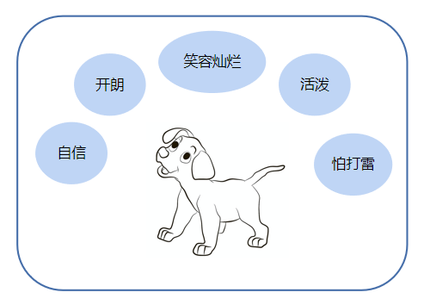
（详见课件及配套阅读单）
PPT换页-P5
（二）梳理故事中出现的人物，了解作者意图（15 分钟）
师：本书中除了主角温迪克，还有很多有趣的人物，他们个性迥异。正因为有了这些人物的出现，故事才更加有趣和丰满。那么你印象最深的是哪个人物？说一说你的理由。
PPT换页-P6至P7
（ppt演示）
（自由发言，引导学生说出他们的特点，帮助学生们回忆发生在这些人物身上的故事。）
欧宝：失去妈妈，刚刚搬家，感到孤独，有自己的想法和主见，收养了温迪克。一开始不敢问爸爸关于妈妈的事情，后来在温迪克的鼓励下，开始和爸爸聊起了妈妈。
牧师爸爸：失去妻子，不苟言笑、心地善良。虽然一开始不同意养狗，后来还是接受了温迪克，还允许温迪克进教堂了。
芬尼小姐：图书管理员，出身优渥，爱好读书，因为曾经有熊闯入了图书馆被人取笑，感到伤心。允许温迪克进入图书馆，还和温迪克交朋友了。拥有祖父发明的糖果“里德莫斯·洛丹”，能帮人回想起伤心的味道。
格洛丽亚：很老，没有牙齿，皮肤又黑又皱，戴了一顶插满花的扁帽子，被镇上的小男孩当作巫婆。住在像丛林一样的院子里，院子里有棵“过错树”。擅长做花生酱三明治。喜欢用心去看东西。温迪克喜欢她做的花生酱三明治。
奥蒂斯：佳畜得宠物店的店员，店里有一只叫佳畜得的鹦鹉，鹦鹉喜欢温迪克。欧宝和温迪克因为买项圈的钱不够，所以帮助奥蒂斯打扫卫生。曾经在监狱待过，因为在街上演奏音乐和警察发生了冲突。后来再也没有在街上弹过吉他，只能在宠物店弹给动物听。
小不点汤玛斯：小朋友，喜欢吮吸手指。头上绑着粉色丝带。想要一只像温迪克一样的狗，但是妈妈不准养。
阿曼达小姐：喜欢皱眉头，失去了亲爱的弟弟。
师：这个故事中的人物众多，作者为什么要安排这些人物出场呢？他们有什么共同点吗？
参考：这些人物都不完美，有着这样或那样的缺憾或者遗憾

PPT换页-P8
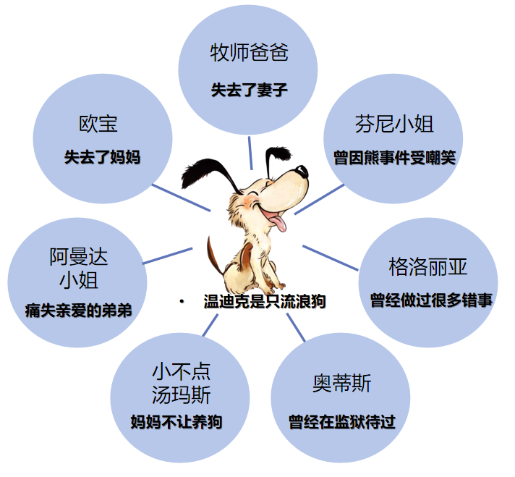
（详见课件演示）
师：欧宝失去了妈妈，温迪克是只流浪狗，其他人也各自有着伤心的事。尽管每个人看起来那么不同，但是伤心的滋味是相同的。同学们，你们生活中有让你们伤心、难过或者觉得有缺憾和遗憾的事情吗？
（畅所欲言）
师：如果你遇到挫折和烦恼，觉得生活不如想象中不完美，那都是非常正常的。因为生活总是有缺憾的。那么当我们面对生活中的不如意要怎么办呢？（稍作停顿）大家来看看作为一只狗狗的温迪克是怎么做的。

PPT换页-P9至P10
（三）抓住关键情节，完成“遇见温迪克”的图（20分钟）
师：温迪克并不是一只完美的狗，它刚刚出场的时候又大又丑，还不爱洗澡。小女孩欧宝第一个接纳了它，然后把它带回了家。一开始牧师爸爸不同意收养它，但是温迪克说服了他。大家知道温迪克是用什么方式获得爸爸的认可的吗？
参考：咧着嘴巴露出歪七扭八又泛黄的牙齿，摇尾巴表示友好。
PPT换页-P11
师：书中的每个人物都与温迪克有联系，温迪克是怎么和他们建立联系的呢？请大家找出相关情节，并完成以下阅读单。
《傻狗温迪克》阅读单2：遇见温迪克
人物 | 身份 | 遇见温迪克的地点 | 温迪克面临的问题 | 温迪克获得认可的过程
欧宝 | 学生 | 超市 | 爸爸不让养狗 | 温迪克在超市对欧宝笑，跟欧宝回家后聆听欧宝的心事。
爸爸 | 牧师 | 家里，教堂 | 不同意养狗，狗不能进教堂 | 温迪对爸爸龇牙咧嘴地笑，摇晃尾巴。悄咪咪地看着牧师，认真聆听布道。
芬妮小姐 | 图书管理员 | 图书馆 | 狗不能进图书馆 | 坐直身子，对芬妮小姐咧嘴傻笑。
奥蒂斯 | 宠物店员工 | 宠物店 | 狗被禁止进入宠物店，鹦鹉不喜欢狗 | 温迪克盯着鹦鹉佳畜得看，获得了它的信任。
格洛丽亚 | 无 | 自己的院子 | 院子在丛林深处，一般人不敢去 | 温迪克跑进了院子，吃了格洛丽亚喂给它的食物。用力拍打尾巴，试图露齿微笑。
PPT换页-P12
师：通过以上情节看到，我们可以温迪克在生活中遇到的问题真不少。很多地方或者人原本是不接受温迪克的，但是它最后都能够获得大家的认可。这是为什么呢？
参考：笑容，积极主动
师：归纳以上情节，我们可以发现面对每一次困难和挑战，温迪克始终保持乐观和微笑。它从不消极、从不抱怨。我们可以说，正是因为它具有魔力的笑容，所以获得大家的认可和喜爱。
师：联系生活。在你的生活中有没有过类似的场景，某个时刻让你感受到笑的力量？
参考：举例说明，比如老师赞许的笑容，家长鼓励的笑容，同学友好的笑容等等
PPT换页-P13
师：另外，你有没有主动打动僵局，去做一件事情的经历呢？比如和同学闹矛盾了，主动去和解？
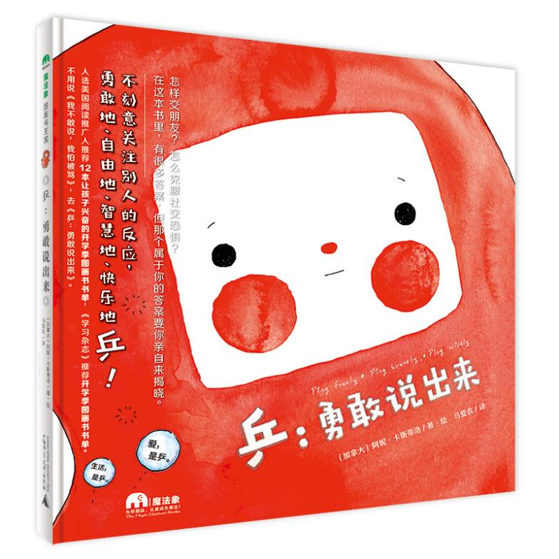
师：就像一本老师很喜欢的绘本《乒，勇敢说出来》中所说的那样，当我们“乒”出一个大大的微笑的时候，我们可能会得到不同的“乓”，但是我们还是要像温迪克那样，勇敢地“乒”出一个大大的微笑，或许事情就会向好的方向转变。试试吧。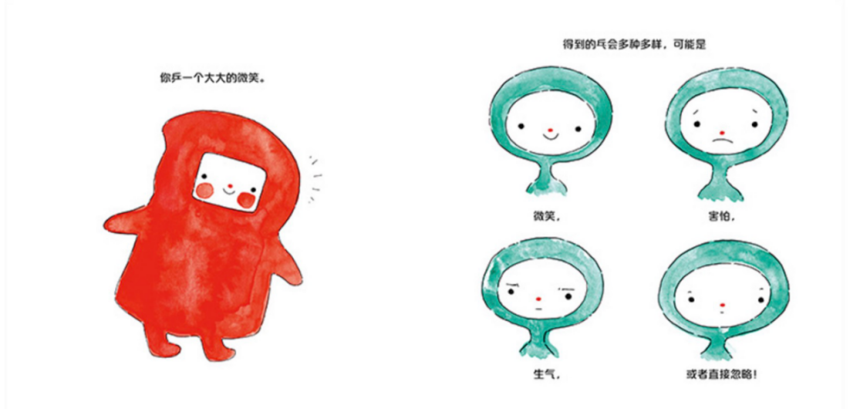
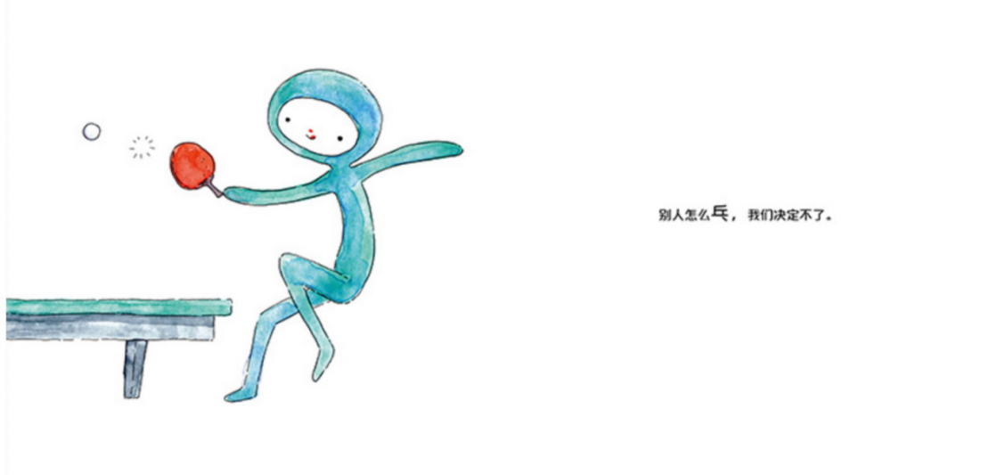

PPT换页-P14至P15
- 自由阅读：精读“筹划聚会”“客人来了”“扫兴的雷阵雨”“温迪克不见了”“真情的告白”，为下节课的阅读活动开展做准备；（15 分钟）
师：通过上面的梳理，我们可以看到，随着温迪克的到来，小镇的人们也不知不觉发生了很多变化。之前的每个人好像生活在各自伤心的泥潭里，他们不主动交流，也没有互相拥抱。在温迪克的带动下，欧宝变得积极起来，她决心和新朋友格洛丽亚一起办一场聚会，邀请镇上的人们来参加。请同学们阅读“筹划聚会”“客人来了”“扫兴的雷阵雨”“温迪克不见了”“真情告白”等章节，看看这场聚会是如何开展的，发生了哪些事情，有没有什么矛盾产生，跟故事开始时相比，故事中的人物都发生了哪些变化。

PPT换页-P16至结束
（五）课程总结
师：这节课我们一起画出了我们心中的温迪克，也一起分享了故事中出现的人物和他们遇见温迪克的过程。下节课我们再一起看看温迪克给身边的这些人带来了什么样的改变。下节课再见。

本课完

第三课时 交流课（二）

- 教学目标：通过品读文本和对比阅读，进一步了解故事主题和创作意图。

PPT换页-P2至P3
- 教学流程：
（一）品读文本，关注冲突，感受人物的蜕变（30分钟）
师：我们上节课让同学们阅读了几个章节，这几个章节是全书的高潮部分，像一幕舞台剧，让所有人物同时登场，也是情感碰撞最激烈的部分，人物的关系因此发生了变化。
师：大家知道他们聚会的契机是什么吗？
参考：欧宝听格洛丽亚讲《飘》的故事，书里的郝思嘉正在期待一个有音乐的烤肉聚会。启发了欧宝想办一个聚会的冲动。
师：这是直接的原因，书中的情节给了欧宝灵感，但更深层次的原因是什么呢？
参考：欧宝听了奥蒂斯的伤心往事，为他不能为别人演奏感到遗憾。而音乐聚会可以让奥蒂斯弹吉他给别人听。
PPT换页-P4
师：所以当我们找事件的原因的时候，要联系前后文多想一点，想深入一些。这次聚会在某种意义上，是欧宝为了奥蒂斯举办的。大家发现了什么？欧宝有什么样的变化呢？
参考：欧宝之前只关心自己的伤心事，当她打开心扉后，她开始关心别人的缺憾。
师：这是属于欧宝的成长。成长的一个重要标志就是我们终于不只为自己着想了，也能站在别人的角度，考虑别人的感受。
PPT换页-P5
师：欧宝为了说服格洛丽亚举办聚会，答应了她一个条件，就是同意邀请男孩邓普拉和斯蒂威。聚会之后，欧宝和他们的关系有了什么样的变化？
参考：以前欧宝认为两兄弟很无知，经常和他们吵架。之后他们敞开心扉成了朋友。
PPT换页-P6
师：欧宝邀请大家参加聚会的过程顺利吗？中途遇到了什么麻烦？欧宝是怎么解决的？
参考：奥蒂斯原本不想与人交往，听到欧宝说免费帮他打扫宠物店，还可以让他弹吉他给大家听，改变了主意。
师：当客人们各自带着伴手礼来了后，牧师刚刚为聚会做完祷告，就发生了一个意外。请同学描述一下这件事。
参考：意料之外的雷雨，害怕打雷的温迪克不见了。
师：当温迪克不见了以后，欧宝的感受是怎样的？接着，她是怎么做的？
参考：她很后悔、自责，没有照顾好温迪克，没有紧紧抱住它。客人来了也不顾，执意撇下众人去寻找温迪克。
PPT换页-P7
师：想一想，你觉得欧宝的反应正常吗？如果是你，你的反应会和欧宝一样吗？
（言之有理即可）
师：欧宝的反应可能稍微有一些激烈。这件事情上她没有办法冷静。因为什么呢？（稍作停顿）她还没有化解关于“失去”的伤痛，她还没能好好处理“失去”这件事。她刚刚失去了妈妈，又失去了视作亲人温迪克。所以欧宝的反应，虽然激烈，但是合理。
PPT换页-P8
师：当欧宝去寻找温迪克的时候，牧师爸爸是怎么做的呢？你觉得爸爸的做法怎么样？
参考：陪伴，尊重欧宝的感受，没有责备她
师：找了好久之后，爸爸提出“放弃”，要回去的时候，欧宝的反应是什么？
责备爸爸老是放弃，所以妈妈才会离开
师：面对女儿的质问，爸爸的感受是什么？他怎么做的？
参考：难过，耐心解释，安抚女儿，自己哭了
师：这里是全书中第一次欧宝和爸爸发生正面冲突。她终于讲出了自己内心深处想说又不敢说的想法。面对妈妈的离开，她有困惑，也有恼怒，这一刻全部发泄了出来。
PPT换页-P9
师：欧宝的话会不会刺痛爸爸？（稍作停顿）会，一般人被刺痛后的反应会是什么？（稍作停顿）否认，反驳用权威压制对方。而这个牧师爸爸在这一刻，选择卸下盔甲，展现自己脆弱的一面。正是这样真诚的表现，反而化解他和女儿欧宝的隔阂。欧宝反过来安慰爸爸。她说了什么？
参考：我们无法抓住任何想要远走的东西，只要在拥有它的时候爱它就够了
PPT换页-P10
师：经过了这件事，牧师爸爸也感受到了自己作为父亲的责任，他原本以为妻子的离开带走了一切，现在他意识到妻子把最重要的东西留给了自己，就是欧宝。他随着妻子离去而被隔绝的情感，在这一刻又复苏了。
师：他们继续寻找温迪克，这时候欧宝牵着爸爸的手，吹着口哨。她找到了生活里最坚实的依靠。当他们回到家中的时候，得知温迪克已经找到了。这是怎么回事呢，请简要概括一下。
参考：躲在床底，睡着了，听到奥蒂斯的音乐，笑得厉害，打了喷嚏被发现了

PPT换页-P11至P12
（二）结合精读内容，完成人物成长变化图（15分钟）
师：小镇的人们一开始是这样的吗？他们发生了怎样的变化？
《傻狗温迪克》阅读单3：人物变化表
人物 | 变化前 | 变化后
温迪克 | 流浪狗，又大又丑，又瘦又丑，无家可归，没有人爱 | 有了家，变干净漂亮了，获得了镇子上人们的喜爱，成为第一只进入图书馆和教堂的狗，给人们带来快乐
欧宝 | 敏感、内向、没有朋友，过度想念妈妈 | 积极主动、交到了很多朋友，能够接纳妈妈的离开
牧师爸爸 | 不苟言笑，不愿面对悲伤的情绪 | 展示脆弱，和女儿一起面对伤痛
奥蒂斯 | 有着伤心往事，不愿与人交往。喜爱音乐，却不能弹给别人听 | 开始与人交往，展示友好，有很多人听他弹吉他
芬妮小姐 | 胆小，害羞，害怕被取笑，独自品味里德莫斯·洛丹糖果（认为别人会不喜欢） | 大方展示自己的美丽，分享里德莫斯·洛丹的糖果
格洛丽亚 | 住所独特，行为与众不同，被孩子视作女巫，孤独，渴望陪伴 | 展示智慧，被大家接纳和喜爱

PPT换页-P13至P14
- 结合人物成长变化图，进一步探索主题（10分钟）
师：从故事里，我们可以发现，那些原本内向、孤独，有着伤心往事的人原本不愿意与人交往，但是到了最后，在聚会上，大家打开了心扉，成为了朋友，一起分享快乐。那么人们为什么有这样的变化呢？请结合本书的内容，说出自己的看法。注意，表达看法需要具备观点和事实两个要素，需要用具体的情节支撑自己的看法，至少写一个。
PPT换页-P15
《傻狗温迪克》阅读单4：《傻狗温迪克》中的人际关系变化
观点 | 事实
温迪克的陪伴和乐观给欧宝带来了改变 | 温迪克帮助欧宝交到了第一个朋友芬妮小姐，让欧宝勇敢迈出了交朋友的第一步。
参考：
《傻狗温迪克》中的人际关系变化
观点 | 事实
温迪克的陪伴和乐观给欧宝带来了改变 | 1. 温迪克帮助欧宝交到了第一个朋友芬妮小姐：温迪克作为欧宝的“破冰者”，帮助她与芬妮小姐建立了联系，这是欧宝勇敢迈出交朋友第一步的关键时刻。
通过温迪克，欧宝学会了与人交往的勇气和开放 | 2.欧宝与格洛丽亚一起读书：格洛丽亚是镇上被误解的老妇人。通过温迪克，欧宝找到了接近她的勇气，并与她建立了深厚的友谊，学习到了更多关于人际交往和理解他人的重要性。
温迪克成为了小镇社区成员间关系的桥梁 | 3. 小镇居民参加聚会，打开心扉：在故事的高潮部分，小镇上的居民们参加了一场聚会，这是温迪克无意间促成的。这个聚会成为了一个转折点，让原本孤立的居民们开始交流和分享，彼此间的关系得到了加强。

PPT换页-P16至结束
（四）总结课堂，布置阅读任务。（5分钟）
师：这些人物的变化是如何发生的呢？（稍作停顿）所有人物的变化都不是突然的，一定是有所预示的，作者将关键的情节隐藏在文中，等读者去探索和发掘。
师：什么是关键情节呢？比如说从一开始到后来发生了很大的变化，她的变化有很多。那么她的变化是从哪里开始的呢？是从收养温迪克后，她第一次尝试着对狗吐露心声，第一次尝试着问爸爸关于妈妈的事情。这个就是关键情节。那么，其他人物也有自己的关键情节，等待我们去探索。请同学们重温本书，一起去探索一下吧。

本课完

- 思辨&应用课

一、教学目标：
（一）进一步了解本书的时代背景和作者的创作意图，深度挖掘故事主题；
（二）通过“阅读理解”训练，巩固本书的教学重难点；

PPT换页-P2
二、教学流程：
（一）找到关键情节，进行分享交流（10分钟）
师：你找到的故事人物变化的关键情节是什么？
PPT换页-P3至P4
参考回答：
1.温迪克第一次去教堂，成为第一只被允许进入教堂的狗，还抓住老鼠，获得了大家的认可和赞赏。
2.欧宝交到第一个朋友芬妮小姐。第一次听到了别人的故事。芬妮小姐讲了熊的故事、战争的故事，还有里德莫斯·洛丹糖果的故事。
3.格洛丽亚的家第一次被孩子和狗进入。格洛丽亚是个孤独的看起来与众不同的老人，她渴望陪伴。第一次有人和狗走进了她位于丛林里的家，给她带来了温暖。

PPT换页-P5至P6
（二）品味故事，获得感悟（10分钟）
1.在温迪克这条主要的故事线索外，其实隐含一条欧宝内心的故事线索，也就是欧宝关于失去妈妈这件事。你认为欧宝从这件事情的创伤中走出来没？说出你的理由。
（走出来了，她说不会再像这个夏天这样想念妈妈了。言之有理即可）
（从忧伤中获得养分，学到智慧，获得力量。言之有理即可）
PPT换页-P7
2.书中有很多关于生活智慧的表达，找出相关片段，并说一说你从中获得的启发。
PPT换页-P8
参考回答：
- 比如格洛丽亚谈到如何对待奥蒂斯坐牢这件事，说：“你不能用别人以前所做的事来评判他，你要用现在他所做的事来评判他。你要从他所弹奏的美妙音乐和他对动物的爱心上来看待他，因为那是你所认识的现在的他。”
- 还有当温迪克失踪时，她说：“我们无法抓住任何想要远走的东西，只要在拥有它的时候爱它就行了。”
- 在欧宝向格洛丽亚讲起其他人的遭遇时，格洛丽亚说：我相信有时候整个世界都有一颗破碎的心。

PPT换页-P9至P10
（三）补充背景知识，进一步理解作品思想（15分钟）
1.书中还有一些关于战争的叙述和细节，表现出作者对于战争的态度。你发现了吗？
（《飘》的故事背景，芬妮小姐讲的战争故事、托尔斯泰的名著《战争与和平》）
PPT换页-P11至P13
老师简要介绍这些事件或作品的信息。（出示ppt）
PPT换页-P14
- 你觉得作者对待战争的看法是什么样的？如何发现的。
（反战，借芬妮小姐的口说出：“战争是就像地狱。”）
- 里德莫斯·洛丹经历战争后，获得了什么感悟，做了什么事情？
（认识到世界很荒谬，需要美好，开办糖果厂，生产一种叫里德莫斯·洛丹的糖果）
- 里德莫斯·洛丹的糖果吃下去就会让人想到伤心的事情。你认为“伤心”是一种什么样的情绪，人们为什么要品味它呢？
（不那么愉快，但是值得品味，可以获得智慧和教训，可以让人记住不想忘记的人，言之有理即可。）
PPT换页-P15
- 作者为什么要在故事里面提到战争相关的细节，你觉得对于主题的表达有什么帮助？
参考回答：
- 战争的残酷更让人感受到建立和谐关系的重要。战争是人与人心灵的隔绝，所以我们应该向往和平，珍爱和平，创造出温情和爱的环境。
- 战争或者其他残酷的事情让世界变得悲伤，不美好，但总要有人为这个不美好的世界加一点甜。所谓自己淋过雨，就要为他人撑伞。所以温迪克的笑面生活的勇气永远是我们人类所需要的。

PPT换页-P16至P17
（四）完成阅读放大镜，记录下印象最深刻的情节或者人物（20 分钟）
师：读完一本书，无论是对于作者，还是对于书中的人物、情节，我们都会有自己的发现和印象特别深刻的地方。读完一本书后，如果我们拿起笔把这些让我们印象深刻的地方写下来，就像我们拿着放大镜来看它，会看得更清楚，也会让我们对读过的书理解更深。现在，就让我们拿起放大镜，来回忆一下这本温暖的《傻狗温迪克》吧。
《傻狗温迪克》阅读单5：阅读放大镜
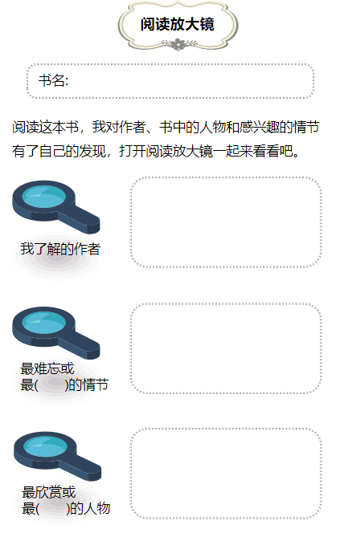
（详见课件及配套阅读单）
PPT换页-P18至结束
（五）总结课堂，强调重点。（5 分钟）
师：同学们，《傻狗温迪克》这本书我们就交流完毕了。我想一定有很多温暖、感动流淌在大家的心里。或许你也想要一只像温迪克一样的大狗，或许也想象故事中的人们一样，来一场音乐烤肉聚会，享受与朋友相聚的美好。每个人都能从中获得自己需要的力量和养分。从现在开始，更加用心地去看世界，去善待身边的每一个人。这是这本书留给我们最重要的启发。咱们下节课再见

（全课完）

